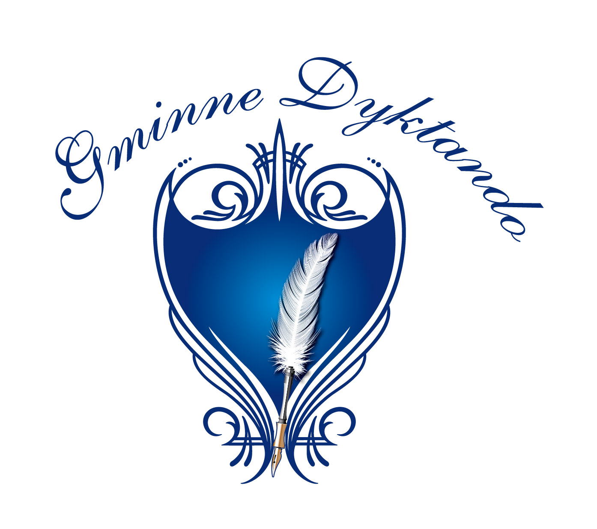
W Y N I K I
VI Gminne Dyktando o „Złote Pióro Wójta Gminy Chełmiec”
14 grudnia 2018 rok
Kategoria klas IV – VI SP
Kod | Ilość błędów
SP.01.2018 | 9,25
SP.02.2018 | powyżej 10
SP.03.2018 | powyżej 10
SP.04.2018 | powyżej 10
SP.05.2018 | -------
SP.06.2018 | II miejsce
SP.07.2018 | powyżej 10
SP.08.2018 | powyżej 10
SP.09.2018 | powyżej 10
SP.10.2018 | powyżej 10
SP.11.2018 | powyżej 10
SP.12.2018 | III miejsce
SP.13.2018 | powyżej 10
SP.14.2018 | powyżej 10
SP.15.2018 | powyżej 10

Kod | Ilość błędów
SP.16.2018 | powyżej 10
SP.17.2018 | powyżej 10
SP.18.2018 | 9
SP.19.2018 | powyżej 10
SP.20.2018 | powyżej 10
SP.21.2018 | powyżej 10
SP.22.2018 | 8,25
SP.23.2018 | powyżej 10
SP.24.2018 | I miejsce
SP.25.2018 | powyżej 10
SP.26.2018 | powyżej 10
SP.27.2018 | -------
SP.28.2018 | powyżej 10
SP.29.2018 | 9
SP.30.2018 | powyżej 10

Kod | Ilość błędów
SP.31.2018 | powyżej 10
SP.32.2018 | powyżej 10
SP.33.2018 | Kaligrafia
SP.34.2018 | powyżej 10
SP.35.2018 | powyżej 10

